PROCESSO | Solicitações nº 210271 e nº 204757 e protocolos nº 1823227 e nº 1824922
INTERESSADO | CEF-CAU/SC
ASSUNTO | Solicitação de registro profissional nº 210271 e nº 204757 e protocolos nº 1823227 e nº 1824922
DELIBERAÇÃO Nº 080/2023 – CEF-CAU/SC

A COMISSÃO DE ENSINO E FORMAÇÃO - CAU/SC, reunida ordinariamente, de forma híbrida, nos termos da Deliberação Plenária DPOSC nº 752/2023, no uso das competências que lhe conferem os artigos 91 e 93 do Regimento Interno do CAU/SC, após análise do assunto em epígrafe, e

Considerando o requisito para o registro profissional, estabelecido pelo inciso I do artigo 6º da Lei 12.378/2010, de diploma de graduação em arquitetura e urbanismo, obtido em instituição de ensino superior oficialmente reconhecida pelo poder público;

Considerando a Resolução nº18 do CAU/BR, que dispõe sobre os registros definitivos e temporários de profissionais no Conselho de Arquitetura e Urbanismo e dá outras providências;

Considerando o relatório e voto da conselheira Rosana Silveira em anexo;

Considerando que todas as deliberações de comissão devem ser encaminhadas à Presidência do CAU/SC, para verificação e encaminhamentos, conforme Regimento Interno do CAU/SC;

Considerando o Regimento Interno que estabelece em seu artigo 93: “VII - instruir, apreciar e deliberar, sobre requerimentos de registros de profissionais portadores de diplomas de graduação em Arquitetura e Urbanismo: a) obtidos em instituições brasileiras de ensino superior com cursos oficialmente reconhecidos pelo poder público, encaminhando-os ao Plenário em caso de indeferimento”;

DELIBERA:

1 - Indeferir as solicitações de registro profissional nº 204757 e nº 210271, com base na imprecisão dos dados relacionados ao curso de formação dos requerentes.

2 - Solicitar representação junto ao Ministério Público, encaminhando indícios de inconsistências documentais compilados nos processos nº1823227 e nº1824922.

3 - Solicitar representação junto ao Ministério da Educação com a possível afronta aos parágrafos 3º e 4º do artigo 25 da Portaria MEC nº1.095, de 25 de outubro de 2018, pelo Centro Universitário Sociesc (e-MEC 1351).

4 - Solicitar envio da presente deliberação à CEF-CAU/BR, com referência à Deliberação nº 23/2023 da CEF-CAU/SC.

5 - Encaminhar esta deliberação à Presidência do CAU/SC para providências cabíveis.

Florianópolis, 17 de outubro de 2023.

COMISSÃO DE ENSINO E FORMAÇÃO
DO CAU/SC

Considerando o estabelecido na Deliberação Plenária DPOSC nº 752, de 22 de setembro de 2023, que trata da regulamentação das reuniões dos órgãos colegiados do CAU/SC, atesto a veracidade das informações prestadas. Publique-se.

Jaime Teixeira Chaves
Secretário dos Órgãos Colegiados
do CAU/SC
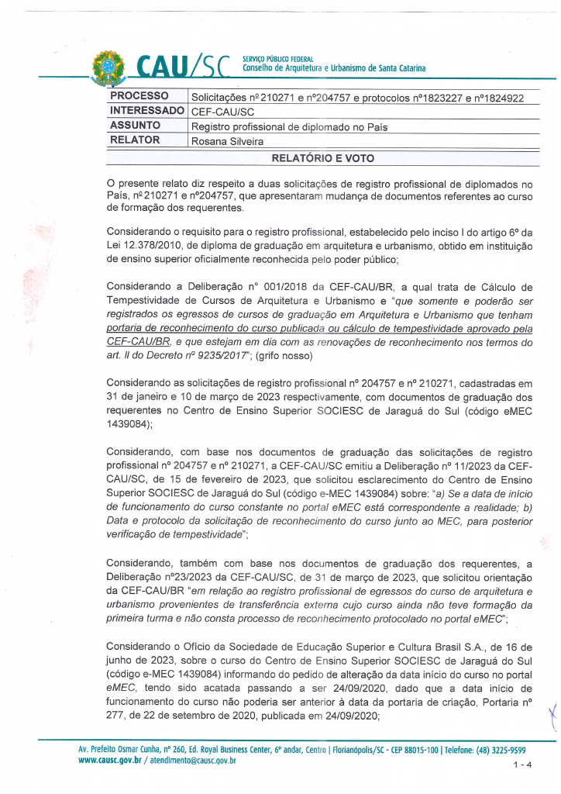
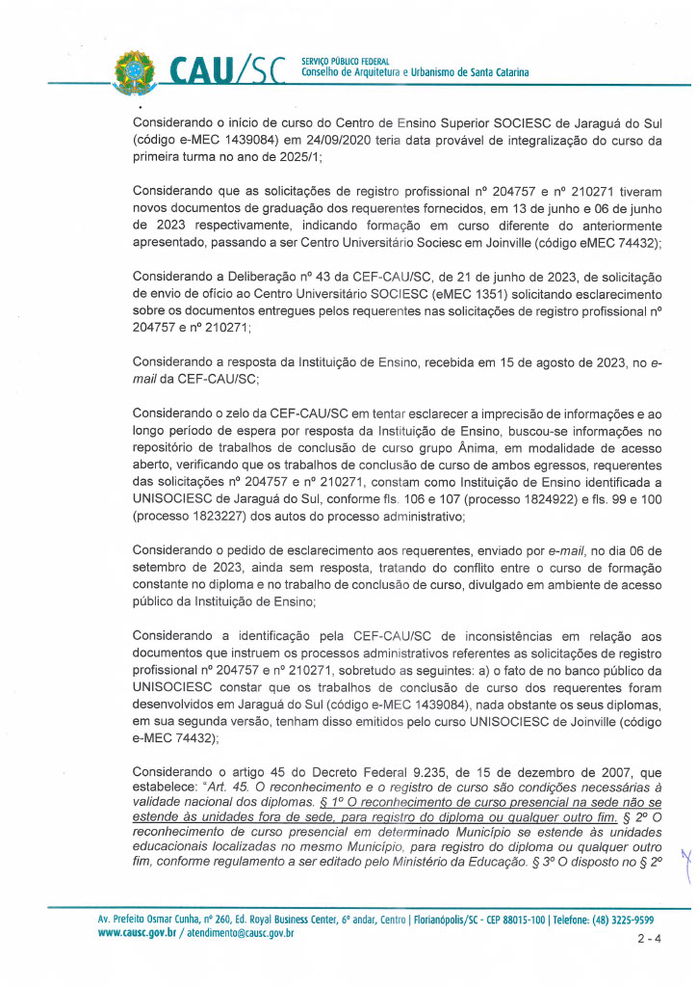

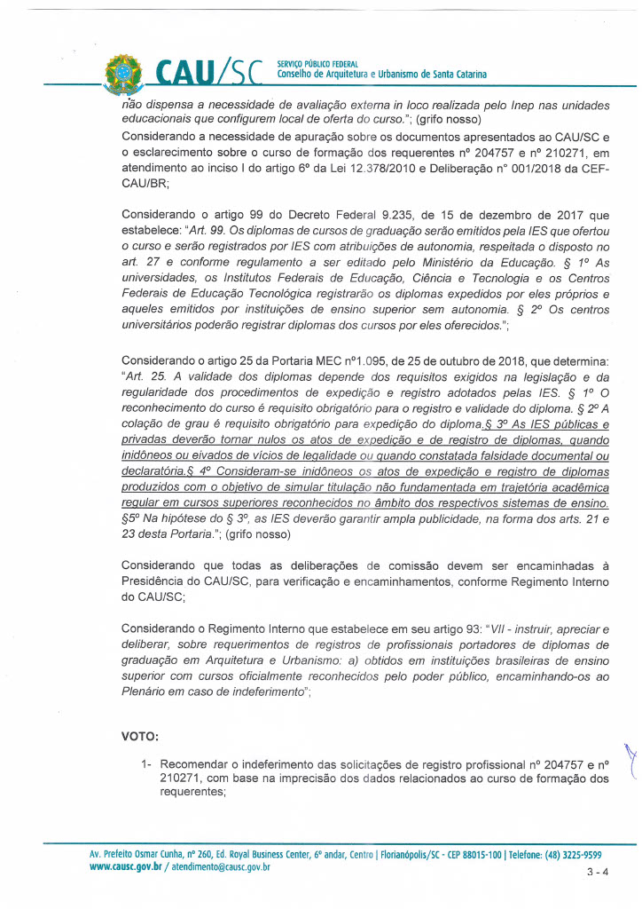

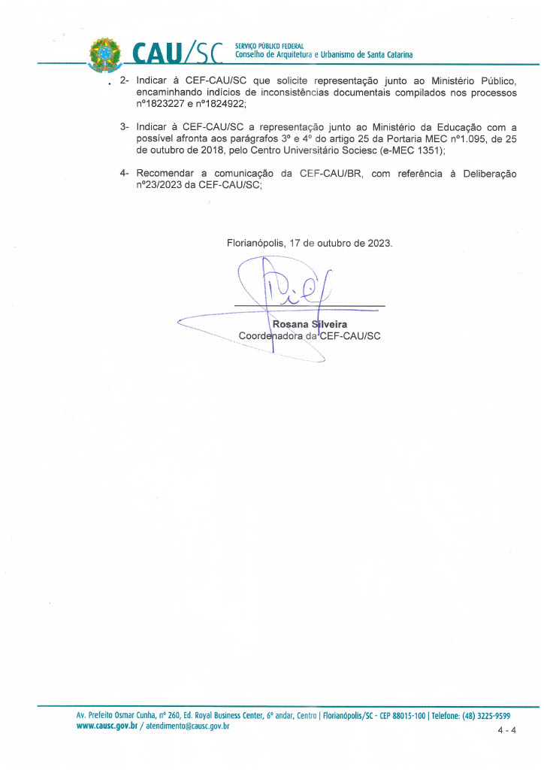
10ª REUNIÃO ORDINÁRIA DA CEF - CAU/SC

Folha de Votação

Função | Conselheiro (a) | Votação
 |  | Sim | Não | Abst | Ausên
Coordenadora | Rosana Silveira | X
Coordenadora Adjunta | Silvya Helena Caprario | X
Membro | Fárida Mirany de Mira | X

Histórico da votação:

Reunião CEF - CAU/SC: 10ª Reunião Ordinária de 2023.
Data: 17/10/2023.

Matéria em votação: Solicitação de registro profissional nº 210271 e nº 204757 e protocolos nº 1823227 e nº 1824922.

Resultado da votação: Sim (03) Não (00) Abstenções (00) Ausências (00) Total (03)

Ocorrências: -

Secretário da Reunião: Assistente Administrativo Eduardo Paulon Fontes | Condutora da Reunião: Coordenadora Rosana Silveira

